ยินดีต้อนรับสู่ Word

คำแนะนำที่คุณสามารถแก้ไข แชร์ และพิมพ์

คุณสามารถปรับแต่งเอกสารนี้ให้ตรงกับความต้องการของคุณได้ ไม่เหมือนกับคู่มือผู้ใช้แบบเก่า การอ่านเอกสารนี้จะสอนพื้นฐานบางอย่างเกี่ยวกับ Word แต่เอกสารนี้ไม่ได้มีไว้สำหรับอ่านเท่านั้น คุณสามารถแก้ไขได้ด้วย เพื่อให้คุณสามารถเรียนรู้ด้วยการลองทำเอง

สำหรับแนวทางปฏิบัติในการใช้ฟีเจอร์ของ Word ให้ดูข้อความ ลองใช้ ที่เป็นสีแดงในเอกสารนี้

|  |  |
| --- | --- |
| ยินดีต้อนรับสู่วิดีโอ Word | **โปรแกรมช่วยประหยัดเวลา:** ถ้าคุณมีเพียงแค่หนึ่งนาทีและคุณต้องการดูวิธีการทำงานนี้ ให้ดูวิดีโอนี้: [ยินดีต้อนรับสู่ Word](https://www.microsoft.com/en-us/videoplayer/embed/RE1FGlM) |

# เขียนได้อย่างคล่องแคล่วด้วยความช่วยเหลือเล็กน้อย

Word จะตรวจสอบการสะกดและไวยากรณ์ และทำเครื่องหมายคำที่สะกดผิดด้วยเส้นใต้หยักสีแดง ข้อบกพร่องทางไวยากรณ์จะมีเส้นใต้สีน้ำเงินคู่

ลองทำดู: วางเคอร์เซอร์ที่จุดสิ้นสุดของย่อหน้านี้ แล้วกด Enter เพื่อเริ่มย่อหน้าใหม่ เขียนประโยคที่มีการสะกดผิดหรือมีข้อผิดพลาดทางไวยากรณ์ แล้วกด Enter เพื่อสิ้นสุดย่อหน้า

คลิกขวาที่ข้อความที่ทำเครื่องหมายด้วยเส้นใต้ หรือกด F7 เลือกคำที่แนะนำเพื่อแก้ไขข้อผิดพลาด

วางใจให้ Word นับจำนวนคำของคุณ

ลองทำดู: กด Enter หลังบรรทัดนี้ แล้วพิมพ์คำบางคำ

แถบสถานะที่ส่วนล่างของหน้าต่างจะคอยนับจำนวนคำในเอกสารนี้

ตัวอย่างของการนับจำนวนคำที่แสดงในแถบสถานะ

# บันทึกไว้ใช้ในภายหลัง โดยสามารถเข้าถึงจากที่ใดก็ได้

เมื่อคุณบันทึกเอกสารนี้ใน OneDrive คุณจะสามารถเปิดจากที่ใดก็ได้ เช่น บนคอมพิวเตอร์ บนแท็บเล็ต หรือบนโทรศัพท์ การเปลี่ยนแปลงที่คุณทำจะถูกบันทึกโดยอัตโนมัติ

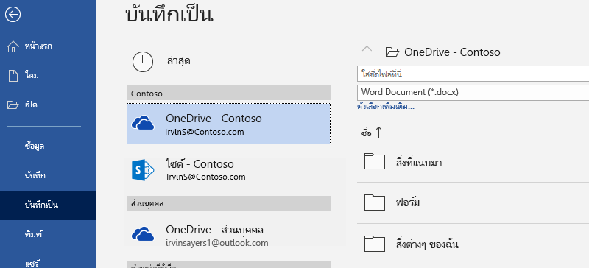

ลองทำดู: เลือก **ไฟล์** > **บันทึกเป็น** จากนั้นเลือก OneDrive แล้วใส่ชื่อสำหรับเอกสารนี้

ถ้าคุณลงชื่อเข้าใช้ Office 365 บนอุปกรณ์อื่น เอกสารนี้จะอยู่ในรายการของไฟล์ล่าสุด คุณสามารถทำงานต่อจากที่ทำค้างไว้... แม้ว่าคุณจะเปิดเอกสารค้างไว้บนคอมพิวเตอร์ที่คุณกำลังใช้ในขณะนี้ก็ตาม

แชร์และทำงานร่วมกัน

เมื่อบันทึกเอกสารนี้ใน OneDrive คุณจะสามารถแชร์กับผู้อื่นได้ โดยพวกเขาไม่จำเป็นต้องใช้ Word เพื่อเปิดเอกสารนี้ด้วยซ้ำ

ลองทำดู: เลือก **แชร์** และส่งลิงก์ไปยังเอกสารนี้ (แป้นพิมพ์ลัด – Alt+F+Z หรือ Alt+Z+S)

คุณสามารถส่งลิงก์โดยการพิมพ์อีเมลแอดเดรสของบุคคลหนึ่งหรือคัดลอกลิงก์และวางลงในข้อความหรือการแชท ถ้าคุณต้องการให้พวกเขาอ่านเอกสาร แต่ไม่สามารถแก้ไขได้ ให้ตั้งค่าสิทธิ์ของพวกเขาเป็น ดูเท่านั้น

ถ้าพวกเขาไม่มี Word เอกสารจะเปิดในเว็บเบราว์เซอร์ของพวกเขา ใน Word Online

# เพิ่มภาพด้วยรูปภาพจากเว็บ

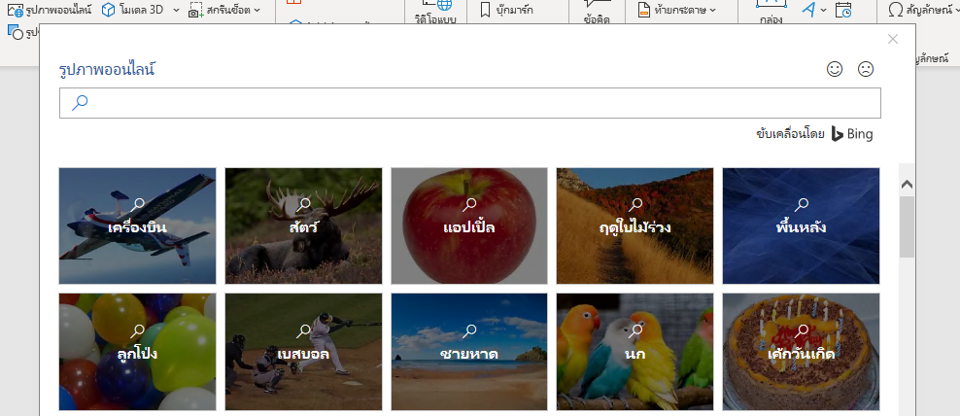

Word ทำงานร่วมกับ Bing เพื่อให้คุณเข้าถึงรูปภาพนับพันที่คุณสามารถใช้ในเอกสารของคุณได้

ลองทำดู: กด Enter หลังบรรทัดนี้เพื่อสร้างบรรทัดว่าง

1. วางเคอร์เซอร์ของคุณในบรรทัดว่าง แล้วไปยังแท็บ แทรก จากนั้นเลือก **รูปภาพออนไลน์** แล้วค้นหาสิ่งต่างๆ เช่น ภาพตัดปะรูปลูกสุนัข
2. เลือกรูปภาพที่คุณต้องการ แล้วเลือก **แทรก**

# ทำให้เห็นภาพสิ่งที่คุณต้องการสื่อด้วยการจัดรูปแบบข้อความ

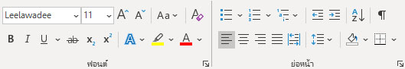

เมื่อต้องการจัดรูปแบบข้อความ ให้เลือกข้อความนั้น แล้วเลือกปุ่มในพื้นที่ **ฟอนต์** หรือ **ย่อหน้า** บนแท็บหน้าแรก

ลองทำดู: เลือกข้อความในบรรทัดด้านล่าง แล้วเลือกตัวเลือกการจัดรูปแบบเพื่อให้ข้อความเป็นตัวอย่างการจัดรูปแบบตามที่อธิบาย:

|  |  |
| --- | --- |
| ไอคอนคำสั่งตัวหนา | ตัวหนา (แป้นพิมพ์ลัด: Ctrl+B) |
| ไอคอนคำสั่งตัวเอียง | ตัวเอียง (แป้นพิมพ์ลัด: Ctrl+I) |
| ไอคอนคำสั่งไฮไลต์ | ไฮไลต์ |
| ไอคอนคำสั่งสีฟอนต์ | สีฟอนต์ |
| ไอคอนคำสั่งสัญลักษณ์แสดงหัวข้อย่อย | สัญลักษณ์แสดงหัวข้อย่อย |
| ไอคอนคำสั่งลำดับเลข | ลำดับเลข |

**เคล็ดลับ:** ถ้าคุณเลือกคำทั้งคำสำหรับแบบฝึกหัดนี้ คุณสังเกตหรือไม่ว่า Word แสดงแถบเครื่องมือขนาดเล็กที่มีตัวเลือกการจัดรูปแบบฟอนต์ขึ้นมา

แถบเครื่องมือตามบริบทที่มีคำสั่งการจัดรูปแบบข้อความด้วยแถบเครื่องมือนี้และแป้นพิมพ์ลัดเช่น Ctrl+B และ Ctrl+I คุณจะประหยัดเวลาได้ โดยไม่จำเป็นต้องไปที่แท็บหน้าแรกตลอดเวลา

ร่ายเวทมนตร์: ใช้สไตล์หัวเรื่อง

หัวเรื่องสำหรับส่วนนี้ (“ร่ายเวทมนตร์: ใช้สไตล์หัวเรื่อง”) ดูเหมือนๆ กับหัวเรื่องอื่นในเอกสารนี้ แต่ไม่มีประโยชน์เท่า หัวเรื่องนี้ถูกจัดรูปแบบด้วย*การตั้งค่าฟอนต์* (ฟอนต์ ขนาด และสี) ในขณะที่หัวเรื่องอื่นถูกจัดรูปแบบด้วย *สไตล์หัวเรื่อง* (ที่ถูกต้องคือใช้ หัวเรื่อง 1)

|  |  |
| --- | --- |
| หัวเรื่องที่แสดงปุ่มขยาย/ยุบ | เห็นรูปสามเหลี่ยมขนาดเล็กเมื่อคุณวางเคอร์เซอร์ไว้เหนือหัวเรื่องอื่นหรือไม่?  คุณสามารถยุบและขยายทุกอย่างภายใต้หัวเรื่อง เช่นเค้าร่าง แต่กรณีนี้ไม่สามารถทำได้ มาแก้ไขปัญหากันดีกว่า |

ลองทำดู: ใช้สไตล์ **หัวเรื่อง 1**:

1. วางเคอร์เซอร์ของคุณไว้ที่ส่วนใดก็ได้ในส่วนหัวด้านบน ("ร่ายเวทมนตร์: ใช้สไตล์หัวเรื่อง") – ไม่ต้องเลือกอะไร
2. บนแท็บ **หน้าแรก** ให้ค้นหา **สไตล์** แล้วเลือก **หัวเรื่อง 1** (แป้นพิมพ์ลัด Ctrl+Alt+1)

แต่นแต๊น! ตอนนี้ข้อความก็ดูเหมือนหัวเรื่องแล้ว และทำหน้าที่เป็นหัวเรื่องด้วย

ทำให้เอกสารของคุณดูเปลี่ยนไปในพริบตา

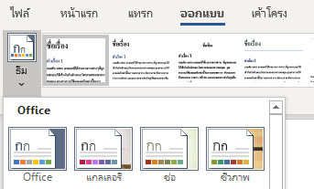

ชุดสไตล์และธีมช่วยให้คุณสามารถเปลี่ยนลักษณะของเอกสารของคุณได้ในทันที โดยจะทำงานได้ดีที่สุดเมื่อเอกสารของคุณถูกจัดรูปแบบด้วยสไตล์ (ดีที่เราแก้ไขสไตล์หัวเรื่องด้านบนแล้ว)

ลองทำดู: สำรวจชุดสไตล์และธีม:

1. บนแท็บ **ออกแบบ** เลือก **ธีม** และเลือกธีมจากดรอปดาวน์  
   โปรดสังเกตว่า แกลเลอรีของชุดสไตล์จะอัปเดตตามธีมคุณเลือกไว้
2. เลือกธีมใดก็ได้ที่คุณชอบจากดรอปดาวน์ แล้วคลิกเพื่อนำไปใช้

เพื่อความสนุก

ถ้าคุณมีเวลาเหลือ ลองทำสิ่งเหล่านี้ดู

ลองทำดู: ค้นหาและแทนที่

กด **Ctrl+H** และใช้ ค้นหา/แทนที่ เพื่อแทนที่อินสแตนซ์ทั้งหมดของ ลองทำดู ด้วย ฉันลองแล้ว

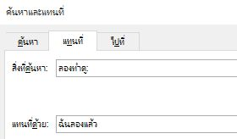

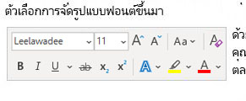ลองทำดู: ตัดข้อความรอบรูปภาพ

รูปภาพบางส่วนในเอกสารนี้จะถูกวางไว้ข้างย่อหน้าข้อความ ลองสำรวจการตัดข้อความ: เลือกรูปภาพนี้ จากนั้นไปที่ **รูปแบบ** > **ตัด ข้อความ** แล้วใช้แป้นลูกศรขึ้น/ลงเพื่อนเลื่อนไปมาระหว่างตัวเลือกสำหรับการแสดงตัวอย่างของผลลัพธ์

รับความช่วยเหลือเกี่ยวกับ Word

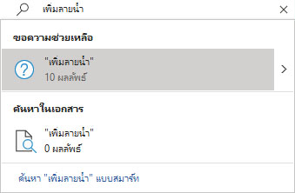

กล่องค้นหา **บอกฉัน** จะพาคุณตรงไปยังคำสั่งและวิธีใช้ใน Word

ลองทำดู: รับความช่วยเหลือ:

1. ไปยัง **ต้นหา** ที่ด้านบนของหน้าต่าง
2. พิมพ์สิ่งที่คุณต้องการทำ

ตัวอย่างเช่น พิมพ์ว่า

* **เพิ่มลายน้ำ** เพื่อเข้าถึงคำสั่งลายน้ำอย่า
* **วิธีใช้** เพื่อไปยังวิธีใช้ Word
* **การฝึกอบรม** เพื่อดูรายการของหลักสูตรการฝึกอบรม Word
* **มีอะไรใหม่** สำหรับรายการของการอัปเดตล่าสุดของ Word

# แจ้งให้เราทราบว่าคุณคิดอย่างไร

โปรด [แสดงความคิดเห็นบนเทมเพลตนี้](https://go.microsoft.com/fwlink/?linkid=854193) เพื่อให้เราสามารถจัดหาเนื้อหาที่เป็นประโยชน์ และมีประโยชน์อย่างแท้จริง ขอบคุณ!

[](https://go.microsoft.com/fwlink/?linkid=854192)